www.czechstepbystep.cz

Krátké české zprávy: Dušičky

Před poslechem.
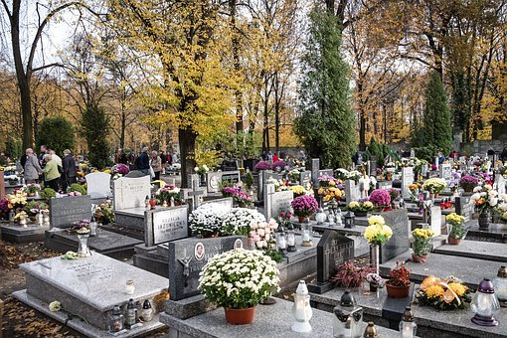
1. Podívejte se na fotografii. Co vidíte?
Zdroj: pixabay.com
Označte, co je na fotografii.

▲ hřbitov
▲ hrob
▲ kostel
▲ věnce
▲ svíčky
▲ rouška
▲ květiny
▲ bohoslužba
………………………………………….………………………
Při poslechu:
2. Označte, co je/není pravda.
1. Dušičky jsou 1. listopadu. ANO/NE
2. V kostelech jsou bohoslužby. ANO/NE
3. Rodiny chodí dát dekorace na hrob. ANO/NE
4. Letos jsou v Česku hřbitovy zavřené. ANO/NE
5. Na hřbitov je možné jít jen s rouškou. ANO/NE

……………………………………………………………………………………..
Po poslechu:
3. Doplňte slova. Jedno slovo nebudete potřebovat.
svíčky ▲ hřbitov ▲ zavřené ▲ nutné ▲možné ▲ vzpomínáme

Dušičky
2. listopadu (1.) ……………………………… na svoje zemřelé blízké. Svátku se říká
Dušičky. V některých kostelech se konají slavnostní bohoslužby a rodiny obvykle chodí
na (2. ) ……………………………… dát na hrob květiny a věnce a zapálit (3.) ……………………………. Letos jsou v některých zemích, například v Polsku, hřbitovy (4.) .……………………………….
V Česku je (5.). ………………………………… jít na hřbitov, ale je nutné dodržovat rozestupy a mít roušku.

Další cvičení najdete na www.czechstepbystep.cz v sekci Cvičení on-line, Život v České republice.

